Конспект занятия в старшей группе по ознакомлению с природным миром
«Первоцветы»
Воспитатель Царапкина Валентина Ивановна

Программное содержание: закреплять и систематизировать знания детей о первоцветах, уточнить особенности строения; учить распознавать первоцветы по внешнему виду; продолжать обогащать словарный запас, развивать связную речь детей; развивать внимание, память, логическое мышление; воспитывать бережное отношение к природе.
Демонстрационный материал. Иллюстрации с изображением первоцветов. Интерактивное методическое пособие «Собери растение». Интерактивная презентация «Первоцветы». Интерактивная игра «4й – лишний».
Игровой материал. Воздушный шарик, модуль игрового пространства «Корзина», украшенный нарисованными цветами.
Подготовительная работа. Экскурсия в парк и наблюдение за первоцветами. Чтение книг, изучение иллюстраций, отгадывание загадок о цветах и составление своих загадок, заучивание стихов.
Ход занятия.
Дети с воспитателем заходят в группу, где стоит модуль игрового пространства «Корзина», украшенный нарисованными цветами, над корзиной- воздушный шар. К корзине прикреплен конверт.
Воспитатель. Ребята, посмотрите, что это?
Дети. Воздушный шар.
Воспитатель. Как вы думаете, для чего он здесь?
Дети. На воздушном шаре можно летать. Можно отправиться в путешествие.
Воспитатель. Посмотрите-ка, здесь конверт с зеленым листиком вместо марки, и подписан: «Воспитанникам старшей группы от Весны». Давайте скорее читать! (читает) Здравствуйте, мои дорогие друзья! Я, Весна, приглашаю вас отправиться в увлекательное путешествие. Хотите отправиться в путь?
Дети. Да!
Воспитатель приглашает детей занять места в корзине шара.
Воспитатель. Тут еще написано: чтобы подняться в воздух, вам нужно отгадать мою загадку. Попробуем?
Дети. Да!
Воспитатель. Из - под снега вышел друг и весной запахло вдруг?
Дети. Подснежник.
Воспитатель. Правильно, ребята, подснежник. Их научное название- галантус, что в переводе означает- «молочноцветник». Так подснежник назвали из-за его окраса. А еще подснежниками называют и другие первоцветы, все они появляются, как только весеннее солнышко начинает припекать, и тает снег. Мы с вами поднялись в воздух и видим пеструю полянку! (включается слайд «полянка») Ребята, хотите спуститься и рассмотреть первоцветы поближе?
Дети. Да! (выходят из корзины)
Что это? Название   | Цвет   | Размер   | Есть ли запах?  
Части растения  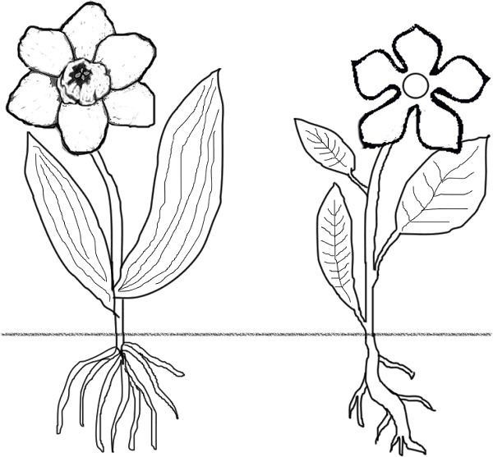 | Когда цветет?  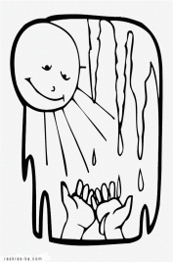 или 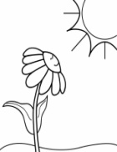 | Где встречается? или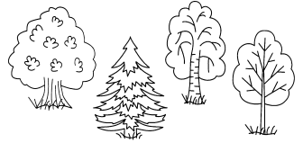 | Условия  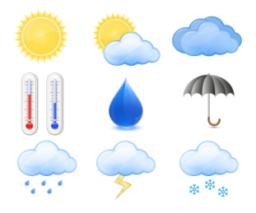
Как размножается?  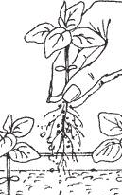 | Полезные свойства  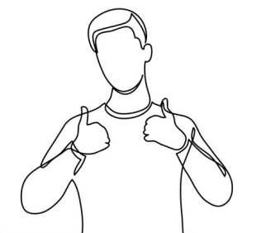 | Вредные свойства   | Для чего используется?  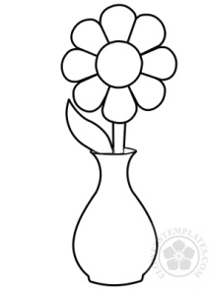
Воспитатель. Все-все про первоцветы узнать и ничего не пропустить нам поможет табличка-алгоритм.

Воспитатель. (слайд «хохлатки») Остановка первая. Кто знает название этого цветка?
Дети. Хохлатка.
Воспитатель. Хохлатка – растение с тонким, почти незаметным ароматом, все цветы похожи друг на друга, имеют схожую окраску. Какую?
Дети. Фиолетовую.
Воспитатель. Да, а еще иногда встречаются розовые и желтые хохлатки. Как вы думаете, какого размера этот цветок?
Дети. Маленького.
Воспитатель. Правильно. Предлагаю поиграть в игру «Собери растение».
Дети собирают изображение растения из частей на ноутбуке.
Воспитатель. Из каких частей состоит это растение?
Дети. Корень, стебель, листья, цветок
Воспитатель. Молодцы! Хохлатка расцветает одной из первых, лишь только сойдет снег. Как выдумаете, ребята, если хохлатка растет в лесу, какие ей нужны условия для роста?
Дети. Хохлатка не требует много тепла и света, не нуждается в поливе.
Воспитатель. Размножается этот маленький цветок семенами. Одно растение может набросать в землю вокруг себя семян на целую полянку. А еще это растение имеет интересные полые корни округлой формы , из которых со временем также вырастают новые побеги. Хохлатки редко встречаются поодиночке, как правило, образуют густой ковер.
Воспитатель. Ребята, как вы думаете, чем может быть полезен этот первоцвет?
Дети. Насекомые собирают нектар.
Воспитатель. Правильно. А еще его используют в народной медицине. То есть это лекарственное растение. Как вы думаете, можно самостоятельно лечиться хохлаткой?
Дети. Нет.
Воспитатель. Почему?
Дети. Можно отравиться.
Воспитатель. Да, ребята, лекарственные растения нужно употреблять только по назначению врача и только так, как написано в рецепте. А как вы считаете, какую еще пользу приносит хохлатка?
Дети. Она украшает лес, радует людей, ей питаются некоторые животные.
Воспитатель. Молодцы! Давайте немного отдохнем

Физкультминутка ( под музыку)
Спал цветок и вдруг проснулся, (туловище вправо, влево)
Больше спать не захотел. (туловище вперед, назад)
Шевельнулся, потянулся, (руки вверх, потянуться)
Взвился вверх и полетел. (руки вверх, влево, вправо)
Солнце утром улыбнется –
Одуванчик в шесть проснется. (покружиться).

Воспитатель. Чтобы продолжить путешествие, нужно отгадать загадку.
И матушка родная
И мачеха злая
Бок о бок живут
Через стеночку
Дети. Мать-и-мачеха.
Воспитатель. (включает слайд «Мать-и-мачеха») Верно. А что вы знаете об этом цветке? Давайте составим рассказ по таблице.
Дети и воспитатель. (по пунктам таблицы)Мать-и-мачеха – цветок желтого цвета, маленького размера, почти без запаха. Имеет корень, стебель, листья и цветы. Цветет ранней весной. Растет по обрывам, канавам, предпочитает места повышенной влажности, где много света. Размножается семенами и участками корневищ. Это растение с лечебными свойствами, его также используют в кулинарии (например, для приготовления салатов). Вред может нанести при чрезмерном употреблении, а также из-за того, что ее можно спутать с одуванчиком или лопухом и неправильно употребить. Нектаром цветков мать-и-мачехи питаются насекомые, выбравшиеся из зимних укрытий, когда другие растения ещё не цветут. Не нужно рвать этот первоцвет, для букета он слишком мал и очень быстро вянет.
Воспитатель. Еще один лесной первоцвет - медуница. Не успеет сойти снег, как появляются короткие стебельки медуницы с красивыми заметными цветками. Чуть позже на одном и том же стебельке можно увидеть цветки разной окраски: розовые, фиолетовые и синие. Это цветки разного возраста: молодые, зрелые и старые. Свое название медуница получила за то, что в ее цветках много нектара. Чаще всего насекомые посещают фиолетовые цветки – в них нектара больше всего. В розовых цветках нектара еще мало, а в синих – уже мало. Зацветет ветреница - и покажется, что вернулась зима и украсила все большими снежинками. Нахмурится небо, соберется дождь - и белые цветы тут же закроются. Почти у всех весенних растений цветки на ночь и при наступлении ненастья и очень холодной погоды закрываются. Это способствует их сохранению при неблагоприятной погоде и сохранению пыльцы. Это растение ядовито, используется для лечения болей в суставах. Своё название получило за то, что расцветает в период ветров. сон – трава, украшает склоны, берега и насыпи, железных дорог. По - другому его называют «бобрик», потому что он весь покрыт серебристым пушком. А почему растение зовут сон-травой? Согласно поверьям этот весенний цветок способен навевать сны.
Воспитатель. Ребята, а кроме лесов и полян, где еще можно встретить первоцветы?
Дети. В цветнике.
Воспитатель. Правильно. Есть и садовые первоцветы. Садитесь в корзину воздушного шара, отправляемся к весеннему палисаднику. (садятся. Включается интерактивная игра «4й – лишний») Посмотрите-ка, ребята, что-то здесь не так. Тюльпан, нарцисс, крокус, роза.
Дети. Роза – лишняя, так как это летний цветок, не первоцвет.
Воспитатель. Молодцы! А вот тюльпаны, нарциссы и крокусы объединяет не только время их цветения, но и многое другое. Например, корни у них представляют собой луковицу, размножаются они деление луковицы. Как думаете, что еще общего у этих растений? Чем они отличаются?
Дидактическая игра «Чем похожи, чем отличаются»
Дети. Отличия: различные цвета, размер, отличные по форме листья и цветы. Сходства: части растений, растут на клумбе, цветут в апреле, свет необходим, а полив не нужен, используется для украшения территорий и интерьеров, т.к. долго стоит в срезке.
Воспитатель. Молодцы, ребята, мы с вами узнали много нового из нашего интересного весеннего путешествия. Но теперь нам пора возвращаться в группу.
Воспитатель. Спасибо весне за путешествие! Ребята, чему оно было посвящено?
Дети. Первоцветам.
Воспитатель. О каких первоцветах мы говорили?
Дети. Подснежник, хохлатка, ветреница, сон-трава, медуница, тюльпан, нарцисс, крокус.
Воспитатель. Предлагаю все, что мы узнали о каждом растении, зарисовать схематично в таблички и создать книгу «Первоцветы».

